UTRM

Hectorb.peraza@gmail.com

Hecho por: Hector Benjamín Pech Peraza

Sistema de control de cliente

Manual de usuario

Contenido

Introducción 2

Propósito 2

Conceptos Importantes 2

Guía de uso 2

Visualización de clientes registrados 2

Registrar nuevo cliente 2

Eliminar cliente 2

Editar datos de un cliente 3

Visualizar categorías 3

Agregar Categorías 4

Eliminar Categorías 4

Editar categoría 5

# Introducción

En este documento se encuentra la documentación sobre los procedimientos que se deben llevar a cabo para poder desempeñar las funciones que brinda este software, tales funciones fueron desarrolladas parar que el usuario final pueda gestionar clientes, de tal forma que le permita agregar borrar y editar cliente u categorías.

# Propósito

El propósito de este manual el mostrar el procedimiento que se debe llevar a cabo para desempeñar las funciones que este software proporciona.

# Guía de uso

## Visualización de clientes registrados

Para visualizar la lista de los clientes registrados, es necesario hacer clic en la opción **Lista Clientes**  del menú de navegación.



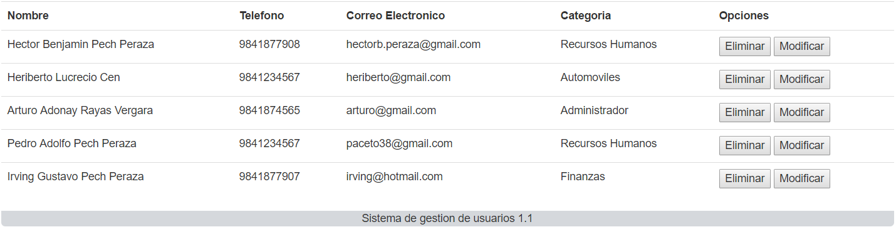

## Registrar nuevo cliente

Para registrar un nuevo cliente es necesario hacer clic en la opción **Agregar**  del menú de navegación, se desplegaran dos opciones en la cual es necesario seleccionar la opción **Cliente.**

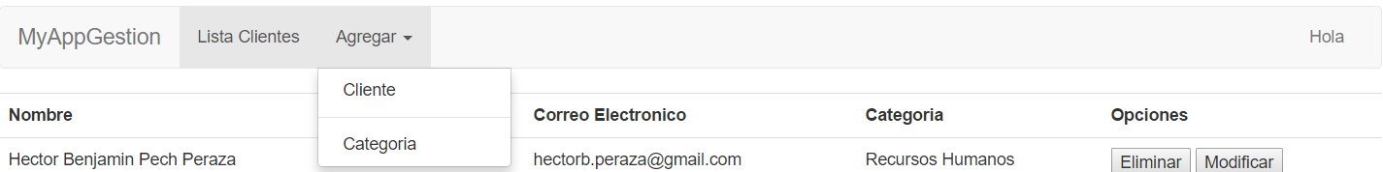

Se cargara una ventana en la que aparecera un formulario en que solicitaran los siguientes datos:

* Nombre: Nombre del nuevo cliente.
* Apellidos: Apellidos del nuevo cliente.
* Correo Electrónico: Este es opcional, es el correo electrónico del cliente.
* Teléfono: El número de teléfono del cliente que debe contar con 10 caracteres.
* Categoría: Seleccionar la categoría que se le asignara al cliente.

Es de carácter obligatorio ingresar datos en los campos de **Nombre**  y **Apellidos.**

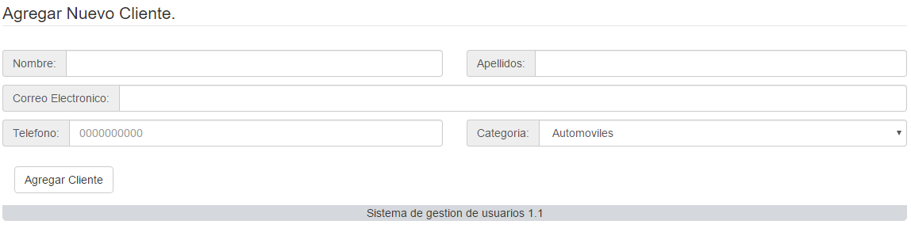

## Eliminar cliente

Para eliminar un cliente es necesario ir en donde se encuentran los datos del cliente y hacer clic en el botón **Eliminar** que se encuentra en el lado derecho.



Se mostrara una ventana en la cual se mostrara el **nombre** y la **clave** del cliente que se eliminara.

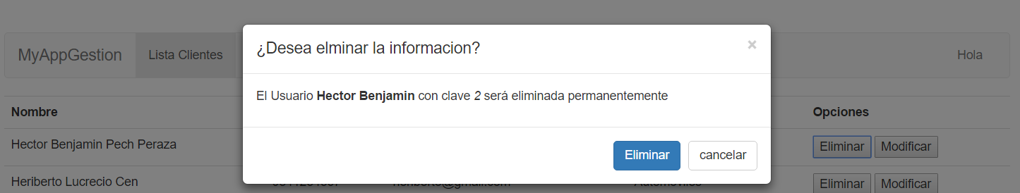

Hacer clic en la opción **Eliminar**  para finalizar el proceso.

## Editar datos de un cliente

Para acceder a esta función, hacer clic en el botón **Modificar**  ubicado hacia la derecha de los datos del cliente.



Se abrirá una ventana en la cual se desplegaran lo siguientes campos:

* Nombre
* Apellidos
* Correo Electrónico
* Teléfono
* Categoría

Los cuales contienen los datos actuales del cliente seleccionado, solo es necesario teclear la nueva información deseada sobre esos campos de texto.

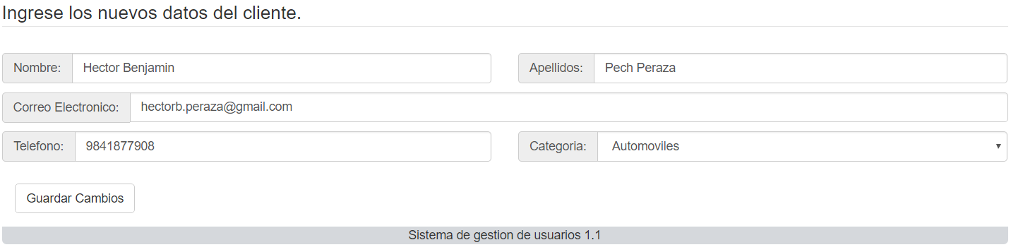

Para guardar los cambios realizados es necesario hacer clic en el botón **Guardar Cambios**  que se encuentra en la parte posterior de los campos

## Visualizar categorías

En el menú de navegación se encuentra una lista con el título **Agregar** en donde se desplegaran 2 opciones en la que se debe seleccionar **Categoría.**

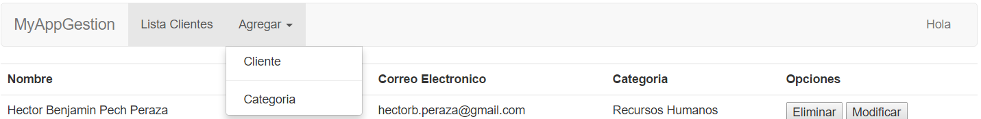

Se cargara una nueva pagina en el navegador y la seccion **Lista de Categorias**, se mostrara las categorias registradas.

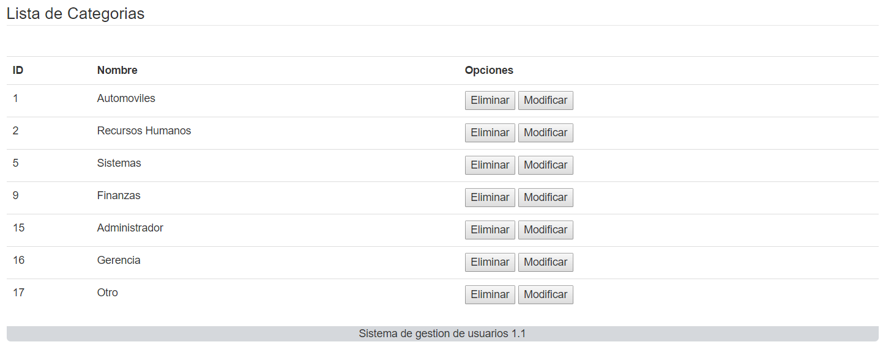

## Agregar Categorías

Para agregar una categoría hacer clic en la opción **Agregar**, se desplegara un menú en el es necesario seleccionar **Categoría.**



En la siguiente ventana aparece el siguiente cuadro de texto en el que es necesario escribir el nombre de la nueva categoría, seguidamente hacer clic en el botón ubicado a la derecha **Agregar**.

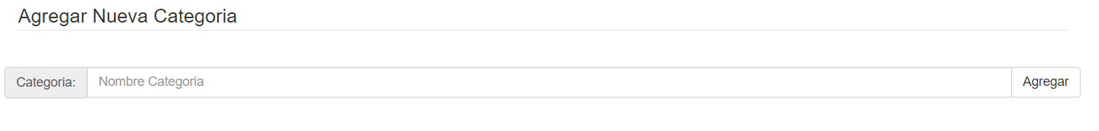

## Eliminar Categorías

Para eliminar una categoría hacer clic en la opción **Agregar**, se desplegara un menú, es necesario seleccionar **Categoría.**



En la sección de **Lista de Categorías,**  es necesario ubicarse en la categoría que se desea eliminar y hacer clic en el botón **Eliminar** que se encuentra en el lado derecho.



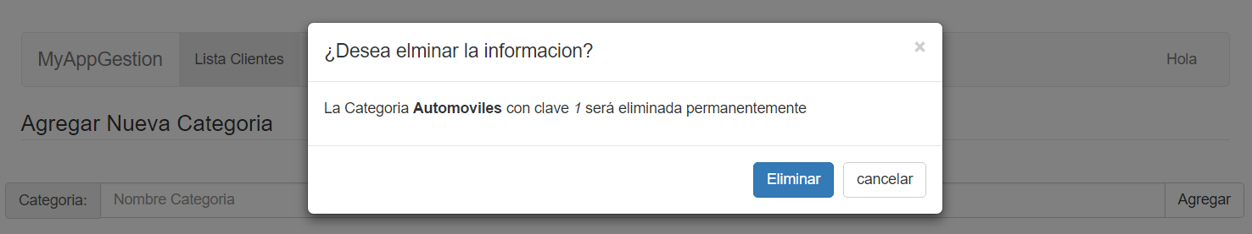

Se mostrara una ventana en la cual se mostrara el nombre de la categoría que se eliminara, para concluir hacer clic en la opción **Eliminar.**

## Editar categoría

Para eliminar una categoría hacer clic en la opción **Agregar**, se desplegara un menú, es necesario seleccionar **Categoría.**



En la sección de **Lista de Categorías,**  es necesario ubicarse en la categoría que se desea modificar, hacer clic en la opción **Editar.**



Se desplegara una ventana emergente en la cual es necesario ingresar e nuevo nombre de la categoria.

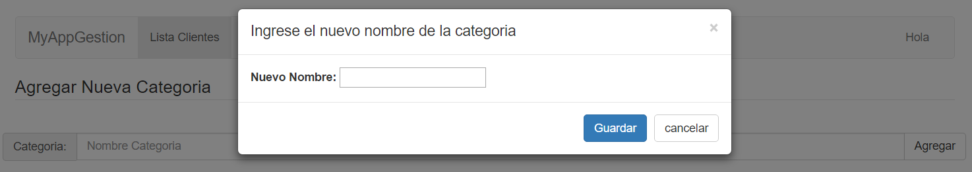

Para finalizar hacer clic en **Guardar.**